# 电子信息与工程学院

|  |  |  |  |
| --- | --- | --- | --- |
| 姓名 | 学号 | 专业 | 联系方式 |
| 黄炜恺 | 17311023 | 微电子科学与工程 | 13725951349 |

**第一题：**

|  |  |  |  |
| --- | --- | --- | --- |
| 结果 | 解释 | x | y |
| 变量a=8,b=8,c=10 | **（--x）的值为9，**  **（y++）的值为9，**  **(--x == y++)为真** | **9** | **10** |
|  | **a=(--x == y++)?--x:++y的值为（--x）=8** | **8** | **10** |
|  | **b=（x++）的值为8** | **9** | **10** |
|  | **c=y的值为10** | **9** | **10** |

**第二题：**

1. **cin.get()每次从输入行中读取一个字符。**
2. **单引号内表示字符常量，内存中储存的是该字符的ASCII码。**
3. **Switch函数中，只有遇到break或运行到函数尾才会跳出函数。**
4. **(char)(ch+4)表示ch的ASCII码加4所得结果代表的字符量，（char）**

**为强制类型转换。**

|  |  |  |
| --- | --- | --- |
| **ch** | **执行的语句** | **结果** |
| **2** | **while(cin.get(ch)&&ch!='\n')** |  |
|  | **switch (ch-'2')** | **0** |
|  | **case 0:** |  |
|  | **case 1: cout<<(char)(ch+4);** | **输出6** |
|  | **case 2: cout<<(char)(ch+4);** | **输出6** |
|  | **break;** |  |
| **4** | **while(cin.get(ch)&&ch!='\n')** |  |
|  | **switch (ch-'2')** |  |
|  | **case 2: cout<<(char)(ch+4);** | **输出8** |
|  | **break;** |  |
| **7** | **while(cin.get(ch)&&ch!='\n')** |  |
|  | **switch (ch-'2')** |  |
|  | **default : cout<<(char)(ch+2);** | **输出9** |
|  | **break;** |  |
| **3** | **while(cin.get(ch)&&ch!='\n')** |  |
|  | **switch (ch-'2')** |  |
|  | **case 1: cout<<(char)(ch+4);** | **输出7** |
|  | **case 2: cout<<(char)(ch+4);** | **输出7** |
|  | **break;** |  |
|  | **cout<<endl;** |  |

**第三题：**

**代码：**

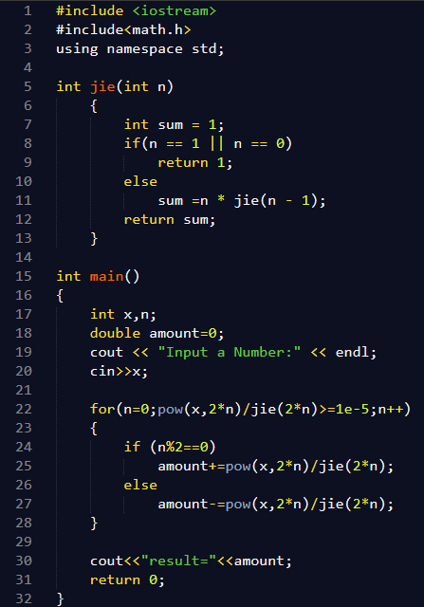

**输出：**

